石予小学 禁毒知识讲座

2018年10月11日下午，由昆山开发区综治办主办、昆山市邦和司法社会工作事务所承办的“法润校园、关爱明天”项目，在开发区石予小学开展了一堂禁毒知识讲座。本次讲座由从事禁毒工作多年的社会工作师、心理咨询师吴宗华老师主讲，该校400余名学生参加了讲座。

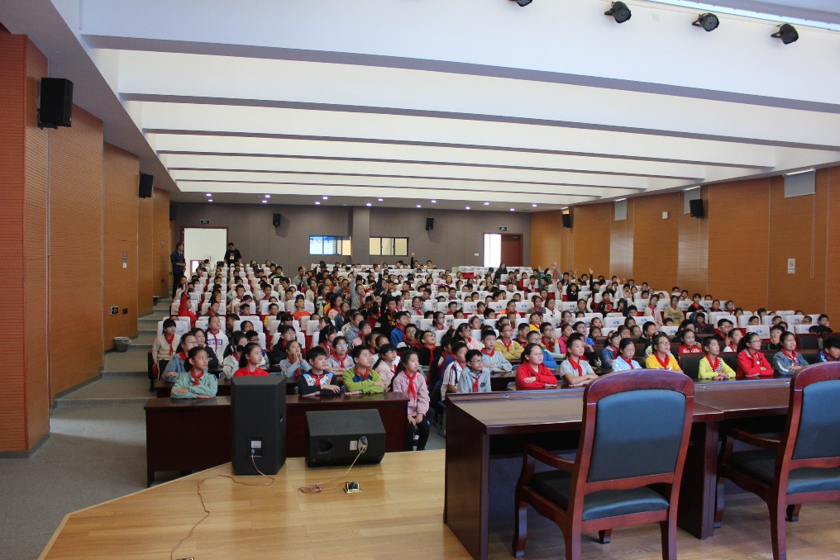

什么是毒品？毒品有哪些种类？吸食毒品有哪些危害？在一连串的提问和抢答中，吴老师为今天的讲座拉开了帷幕。

为了帮助学生提高识毒、防毒的能力，认识到毒品的危害，吴老师通过PPT形式图文并茂的展示、介绍了毒品的基本知识，并以自己在禁毒一线所接触的鲜活案例，为同学们通俗易懂地讲述了一个又一个血和泪的教训，生动诠释了毒品对个人、家庭，乃至全社会的危害。同学们聚精会神的听讲，时而被吴老师的幽默风趣逗得大笑，时而为大荧幕上堕落的主人公扼腕叹息。

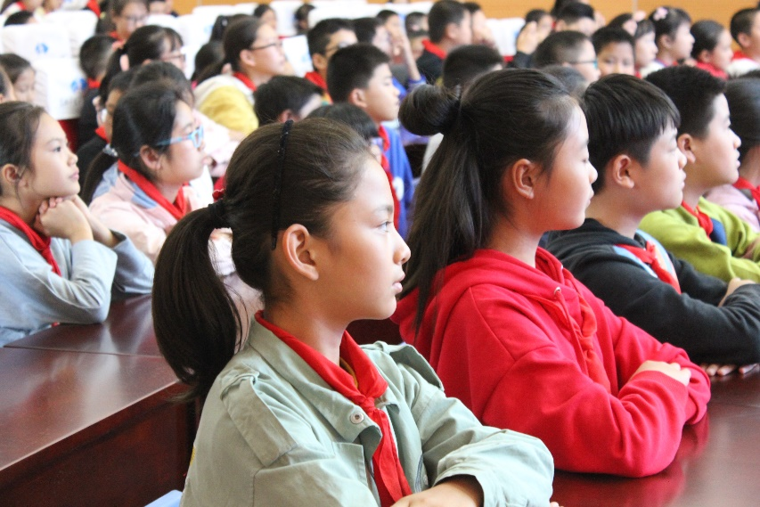

讲座现场多次展开互动，同学们积极回答吴老师提出的问题，针对同学们的疑问，吴老师一一做了解答，并提醒大家，要从思想上认识到毒品的危害，更要从行为上远离不健康的生活方式！

通过这次讲座，不仅增强了学生们防毒、拒毒的意志和决心，更让大家明白，禁毒斗争是每个公民都需要参与、都需要担责的民族事业！

